ИНФОРМАЦИОННОЕ СООБЩЕНИЕ
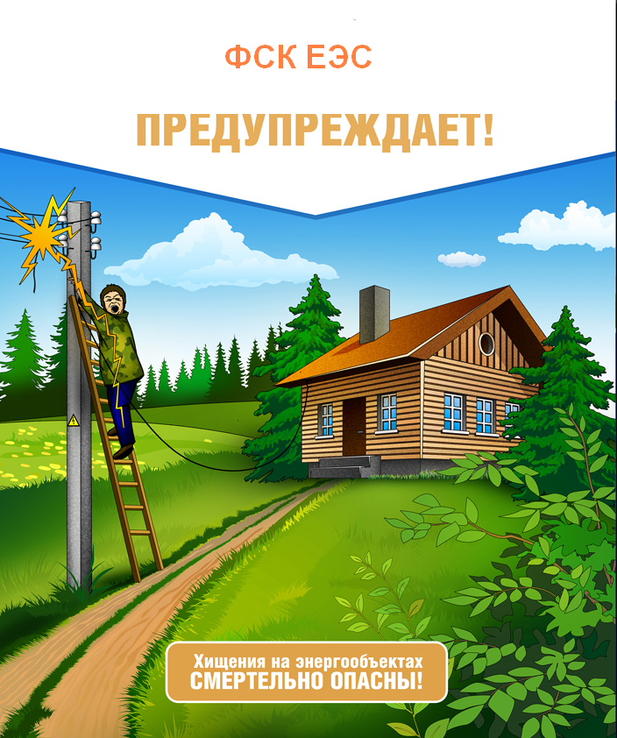
об опасности хищения оборудования и материалов на энергообъектах

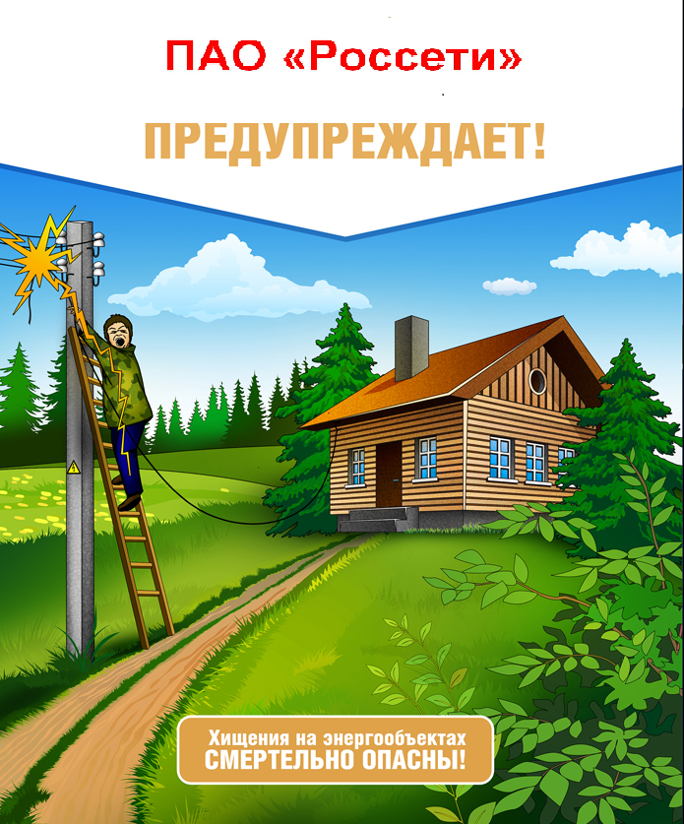
Ежегодно на объектах электросетевого комплекса получают травмы посторонние лица при попытках хищения электрооборудования. В электроэнергетике каждая вторая травма влечет за собой смерть. Статистика показывает, что около 50% несчастных случаев с летальным исходом происходит по причине небрежного или технически безграмотного отношения потерпевших к электрической энергии. Львиная доля в этой печальной статистике - это как раз случаи, связанные с хищением энергооборудования.
Филиал ПАО «Россети» - МЭС Урала напоминает, что одной из наиболее распространенных причин аварийных отключений линий электропередачи (ЛЭП) является хищение энергооборудования, металлоконструкций ЛЭП. По статистике, примерно каждое шестое отключение электроэнергии происходит из-за внешнего вмешательства.
Напомним, что хищение энергооборудования и приведение в негодность объектов электроэнергетики – серьезные уголовные преступления, которые в соответствии с Уголовным кодексом РФ караются лишением свободы на срок до 10 лет, штрафом до 1 000 000 рублей.
Хищение металлических уголков, делающих устойчивыми опоры ЛЭП, также является серьезным преступлением. Опоры без таких уголков под воздействием ветра становятся подвижными. В зависимости от способа совершения кражи такое преступление также наказывается штрафом в размере до 1 000 000 рублей или лишением свободы на срок до 10 лет.
Хищение оборудования с действующих энергетических объектов может закончиться трагически. Но даже такой риск не останавливает воров. Снимаются провода с воздушных линий, срезается кабель, разбираются опоры, трансформаторы. И все это для того, чтобы получить копейки на пунктах приемки металла, тогда как энергетические компании несут ущерб в десятки и сотни тысяч рублей, а потребители страдают от аварий в системе электроснабжения!

ВНИМАНИЕ!

Правилами работы организаций по приему лома цветных и черных материалов установлено, что при приеме металла должны фиксироваться паспортные данные сдающего, а в случае если сдаются провода или оборудование, - должны требовать документы, подтверждающие право собственности на это оборудование. В случае отсутствия таковых документов, об этом факте незамедлительно сообщают в полицию!

